«Часто и длительно болеющие дети. Меры профилактики»

Детское поликлиническое отделение №12 СПб ГБУЗ ГП37

Мало кто из родителей не встречался с проблемой часто болеющих детей. Как правило, эта проблема возникает, как только ребенка отдают в ясли или детский сад. Конечно, проще и лучше перестать водить малыша в детский коллектив, где он неизменно встречается с новыми инфекциями. Но, что же делать, если маме надо выходить на работу из декретного отпуска, а бабушки и дедушки не могут помочь присмотреть за ребенком?! Тем более, что он все же должен «нарабатывать» свой иммунитет к различным вирусам и бактериям. Да и среди школьников проблема частых ОРИ, хоть и меньше, но актуальна. Наша задача попробовать помочь вашим детям с минимальным напряжением пройти период адаптации в детском коллективе и повысить сопротивляемость к различным инфекциям.
Все врачебные рекомендации начинаются с диеты. Она должна быть полноценной и, желательно, разнообразной. Много овощей и фруктов в рационе - это очень здорово и полезно. Но зимой и во время экономического кризиса не всегда выполнимо. Хотя сухофрукты, особенно сушеные яблоки, вполне могут послужить источником витаминов и минеральных веществ. Главное, поменьше фастфуда, всевозможных сладостей в неограниченных количествах, консервантов и газированных напитков.
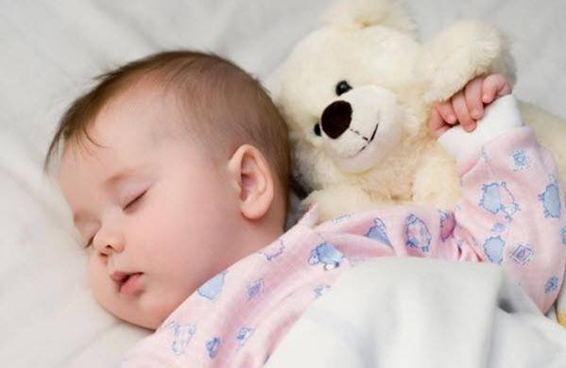
Следующая рекомендация касается режима. Всем нам хочется, чтобы ребенок каждый день гулял на свежем воздухе не менее 1 часа в день (зимой при температуре не ниже – 10). В условиях нашего мегаполиса это выполнимо только во время загородных поездок по выходным. Поэтому во главу угла встает сон. Своевременный, продолжительный (для школьников 8, для дошколят 9-10 часов в день), и в полной темноте. Выспавшийся ребенок менее восприимчив к новым напастям.
Ещё для здоровья очень важен подвижный образ жизни. Если нет возможности водить ребенка на спортивные занятия, то хотя бы ограничьте время игр с различными гаджетами. Очень важна ежедневная утренняя зарядка.
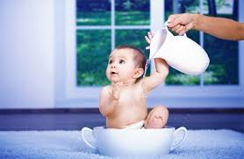
Также повысить сопротивляемость организма нам могут помочь закаливающие процедуры. Начинать их надо на фоне полного здоровья. Одним из самых простых и доступных способов является обливание холодной водой. Начинать надо постепенно. В первый день небольшой объём холодной воды резко выливается на стопы ребенка, на следующий день чуть больший объём воды выливается уже до середины голеней. Каждый день, увеличивая объём и воды и уровень, доводим процедуру, в идеале, по плечи. Если ребенок хорошо переносит обливание только ножек, ничего страшного. Систематическое холодовое воздействие даже на ограниченном участке принесет пользу.
Но помните, у закаливания нет продленного эффекта, и при прекращении процедур ребенок снова может заболеть. Вспомните, наши дети очень редко болеют летом, проводя весь день на воздухе, плескаясь в холодной воде и бегая босиком (это самый лучший вид закаливания). Но при возвращении в город, быстро подхватывают инфекции. Поэтому закаливание должно быть ежедневным.
Поливитамины не надо пить постоянно. Достаточно 2 недели после перенесенного заболевания и в период естественного истощения - начало зимы и весна. Конечно, если ребенок болеет каждые 2 недели, поливитамины не сыграют существенной роли. В такой ситуации врач рекомендует иные мероприятия.
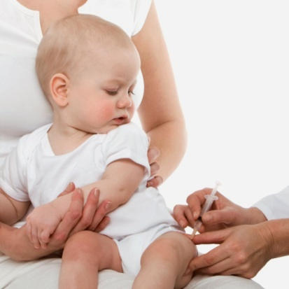
Чтобы дети не болели, каждую осень начинается вакцинация от ожидаемого сезонного гриппа. Для этого НИИ гриппа ежегодно создает отечественную вакцину. В которую, кстати, входит дополнительный компонент, помогающий справиться не только с гриппом, но и другими вирусами. Также, несколько лет назад в национальный календарь прививок были внесены вакцины от гемофильной палочки и пневмококка. Это возбудители, которые часто являются причинами острых инфекционных заболеваний и могут стать причиной летального исхода. Конечно, при проведении вакцинации врачи стараются индивидуально подходить к каждому ребенку. Если у малыша есть абсолютные противопоказания для прививки, никто её делать не будет, а при наличии аллергических реакций ребенку составляется индивидуальный прививочный график, с раздельной вакцинацией, в щадящем режиме и со специальной подготовкой. Несомненно, данные прививки полностью не исключают возможность заразиться той или иной инфекцией, но точно облегчат течение и уменьшат сроки болезни.
В период подъёма заболеваемости в городе или непосредственно в детском коллективе оправдано назначение профилактических препаратов.
Если же всё вышеперечисленное не приносит ожидаемого результата и ребенок продолжает часто, длительно и тяжело, с применением антибактериальных средств, болеть, оправдано назначение курсов иммуномодулирующих препаратов по схеме в течение 3-6 месяцев. Схожим действием обладает и ИРС-19, но местного действия. Чаще он подходит детям, в основном, страдающим ринитами, то есть постоянным насморком. Но любые лекарственные препараты необходимо применять только с разрешения и по рекомендациям лечащего врача.
Надеемся, что рекомендованные профилактические мероприятия помогут вам справиться с проблемой часто болеющего ребенка.

Будьте здоровы!

Заведующая подростковым
отделением ДПО№12,
врач- педиатр
высшей категории
Рябцева Ю.А. 23.05.19г

